Σκοπός του εργαστηρίου είναι να προγραμματίσουμε τον σεισμογράφο και να παρατηρήσουμε τα δεδομένα που καταγράφονται.

# Βήμα 1: Απλός Σεισμογράφος

1. **Γράφουμε το πρόγραμμα. Θα βρείτε αναλυτικότερη επεξήγηση γραμμή-γραμμή στο τέλος του αρχείο, στο Παράρτημα.**

Αυτό το πρόγραμμα καταγράφει δεδομένα από τον **επιταχυνσιόμετρο** του Micro:bit για **60 δευτερόλεπτα** και τα αποθηκεύει σε ένα αρχείο καταγραφής. Τα δεδομένα περιλαμβάνουν τις συνιστώσες επιτάχυνσης x, y, z και το **μέγεθος της επιτάχυνσης** (magnitude), που υπολογίζεται από αυτές τις συνιστώσες.

### **Αναλυτικά, το πρόγραμμα:**

1. **Ρυθμίζει την καταγραφή δεδομένων**:
   1. Ορίζει τις ετικέτες των δεδομένων (x, y, z, magnitude).
   2. Ορίζει τη διάρκεια καταγραφής (60 δευτερόλεπτα) και τη συχνότητα δειγματοληψίας (100 Hz, δηλαδή 1 δείγμα κάθε 10 ms).
2. **Υπολογίζει το μέγεθος της επιτάχυνσης**:
   1. Χρησιμοποιεί τον τύπο  για να βρει τη συνολική επιτάχυνση που ασκείται στη συσκευή, εκφρασμένη σε μονάδες g.
3. **Καταγράφει δεδομένα**:
   1. Διαβάζει τις τιμές x, y, z από τον επιταχυνσιόμετρο.
   2. Υπολογίζει το μέγεθος της επιτάχυνσης.
   3. Αποθηκεύει όλα αυτά τα δεδομένα σε ένα αρχείο καταγραφής με τη βοήθεια της βιβλιοθήκης log.
4. **Επαναλαμβάνει τη διαδικασία**:
   1. Συνεχίζει να καταγράφει δεδομένα κάθε 10 ms για 60 δευτερόλεπτα.
5. **Ολοκληρώνει τη λειτουργία**:
   1. Όταν περάσουν τα 60 δευτερόλεπτα, εμφανίζει το μήνυμα "Done!" για να δείξει ότι η καταγραφή ολοκληρώθηκε.
6. **Κατεβάζουμε το πρόγραμμα στο Micro:bit, δεν βγάζουμε το καλώδιο (!) και προσπαθούμε να κρατήσουμε το Micro:bit σχετικά σταθερό, περιμένουμε μέχρι στη σειριακή να μας δείξει Done!**
7. **Βγάζουμε το καλώδιο από το Micro:bit και το ξαναβάζουμε! Θα δούμε στον φάκελο του Micro:bit που ανοίγει ότι υπάρχει ένα έξτρα αρχείο MY_DATA.HTM**

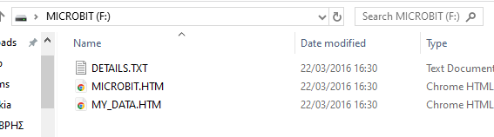

**Σε αυτό το αρχείο είναι αποθηκευμένα τα δεδομένα που καταγράψαμε! Το πατάμε και θα ανοίξει στον browser σαν ιστοσελίδα.**

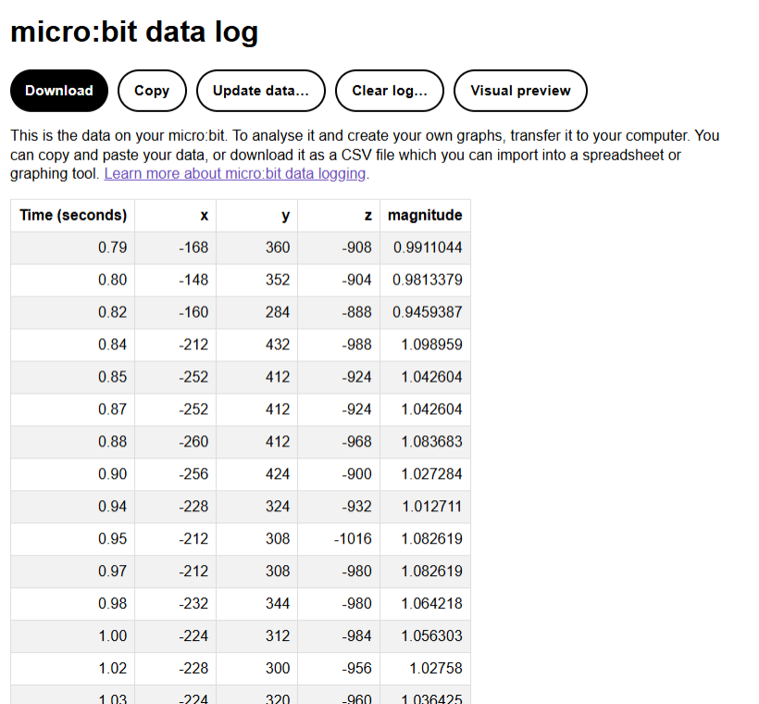

1. **Αναλύουμε με τα παιδιά τα δεδομένα που καταγράψαμε! Μπορούμε να τα δούμε και σε μορφή διαγράμματος με το Visual Preview!**

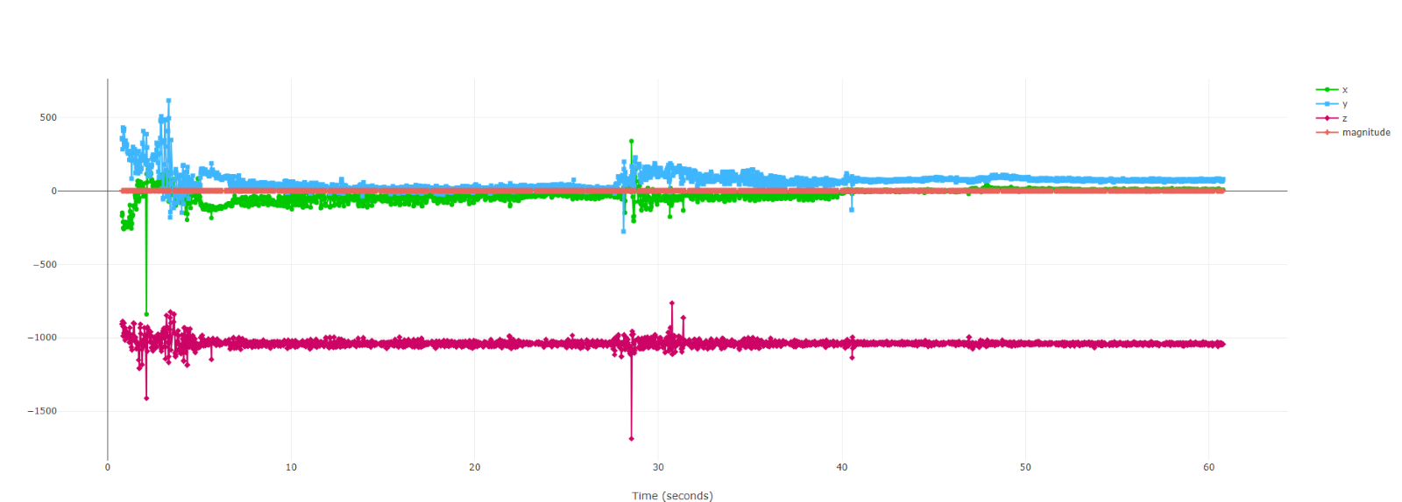

1. **Μπορούμε να δούμε μόνο το Magnitude κάνοντας κλικ σε όλα τα υπόλοιπα labels εκτός από αυτό.**

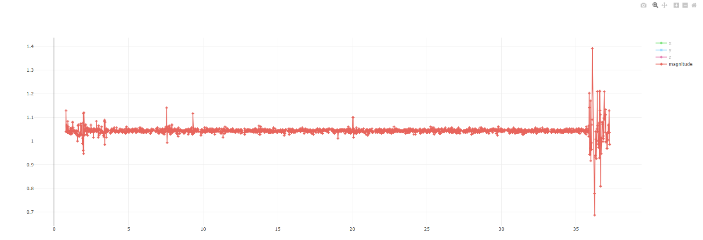  
Το Magnitude που μετράμε είναι ουσιαστικά η επιτάχυνση σε **g** (δυνάμεις βαρύτητας).

Όταν το Micro:bit είναι σταθερό:

* Ο άξονας **z** μετρά περίπου **1g** λόγω της βαρύτητας της Γης.
* Οι άξονες **x** και **y** είναι κοντά στο **0g**, εφόσον το Micro:bit είναι επίπεδο.

Σε σταθερή θέση, το μέγεθος της επιτάχυνσης θα είναι κοντά σε **1g.**

Θα παρατηρήσουμε ότι οι τιμές μας θα έχουν μεγαλύτερες αυξομειώσεις από το θεωρητικό αποτέλεσμα, καθώς το επιταχυνσιόμετρο είναι πολύ ευαίσθητο. Αυτό μπορούμε να το φτιάξουμε εφαρμόζοντας κάποιες τεχνικές στατιστικής.

**Σημαντική Σημείωση!** Αυτό που μετράει το πρόγραμμα **δεν είναι Ρίχτερ!** Η κλίμακα Ρίχτερ μετρά το **μέγεθος των σεισμών**, δηλαδή την ενέργεια που απελευθερώνεται από το επίκεντρο ενός σεισμού. Είναι λογαριθμική κλίμακα!

# Βήμα 2: Βελτίωση των δεδομένων

1. **Θα δοκιμάσουμε μια τεχνική για την βελτίωση των δεδομένων μας, το averaging!**

**Averaging**

Η μέθοδος μέσου όρου μειώνει τον "θόρυβο" στα δεδομένα επιτάχυνσης, υπολογίζοντας έναν **κινούμενο μέσο όρο** των τιμών του μεγέθους. Αυτό βοηθά στην εξομάλυνση μικρών διακυμάνσεων και παρέχει πιο σταθερές μετρήσεις.

1. **Προσθέτουμε τις παρακάτω μεταβλητές στο πρόγραμμα:**

# Initialize variables for averaging  
previous_magnitude = **0**  
alpha = **0.7** # Smoothing factor (0.0 to 1.0, higher = smoother)

1. **Προσθέτουμε τη παρακάτω συνάρτηση στο πρόγραμμα:**

**def** **calculate_smoothed_magnitude**(x, y, z):  
 **global** previous_magnitude  
 # Calculate magnitude  
 magnitude = math.sqrt(x\*\***2** + y\*\***2** + z\*\***2**) / **1024** # Normalize to 'g'  
  
 # Apply moving average (Exponential Smoothing)  
 smoothed_magnitude = alpha * magnitude + (**1** - alpha) * previous_magnitude  
 previous_magnitude = smoothed_magnitude  
   
 # Return smoothed magnitude (scaled to 0-9 for simplicity)  
 **return** (smoothed_magnitude * **10**) % **10**

Προσέχουμε να τη καλέσουμε στη main αντί της απλής συνάρτησης!

'magnitude': calculate_smoothed_magnitude(x, y, z)

## Τι κάνει η συνάρτηση:

1. **Υπολογισμός του μεγέθους:**

Υπολογίζεται το μέγεθος της επιτάχυνσης από τις συνιστώσες x, y, z

1. **Εφαρμογή εκθετικής εξομάλυνσης (Exponential Smoothing):**

Υπολογίζεται ο εξομαλυσμένος μέσος όρος:

smoothed_magnitude = alpha * magnitude + (**1** - alpha) * previous_magnitude

* Το alpha καθορίζει πόσο γρήγορα το φίλτρο προσαρμόζεται σε νέες τιμές:

Υψηλό alpha: δίνει μεγαλύτερη έμφαση στις νέες τιμές.

Χαμηλό alpha: δίνει μεγαλύτερη έμφαση στις προηγούμενες τιμές.

1. **Ενημέρωση της προηγούμενης τιμής:**

Η τρέχουσα εξομαλυσμένη τιμή αποθηκεύεται για χρήση στον επόμενο υπολογισμό

previous_magnitude = smoothed_magnitude

1. **Κλίμακα για απλότητα:**

Η εξομαλυσμένη τιμή επιστρέφεται σε μια κλίμακα από 0-9:

**return** (smoothed_magnitude * **10**) % **10**

1. **Κατεβάζουμε το πρόγραμμα στο Micro:bit, δεν βγάζουμε το καλώδιο (!) και προσπαθούμε να κρατήσουμε το Micro:bit σχετικά σταθερό, περιμένουμε μέχρι στη σειριακή να μας δείξει Done!**
2. **Βγάζουμε το καλώδιο από το Micro:bit και το ξαναβάζουμε! Ανοίγουμε ξανά το αρχείο MY_DATA.HTM**

Παρατηρούμε τα νέα μας δεδομένα και τα συγκρίνουμε με τα προηγούμενα.

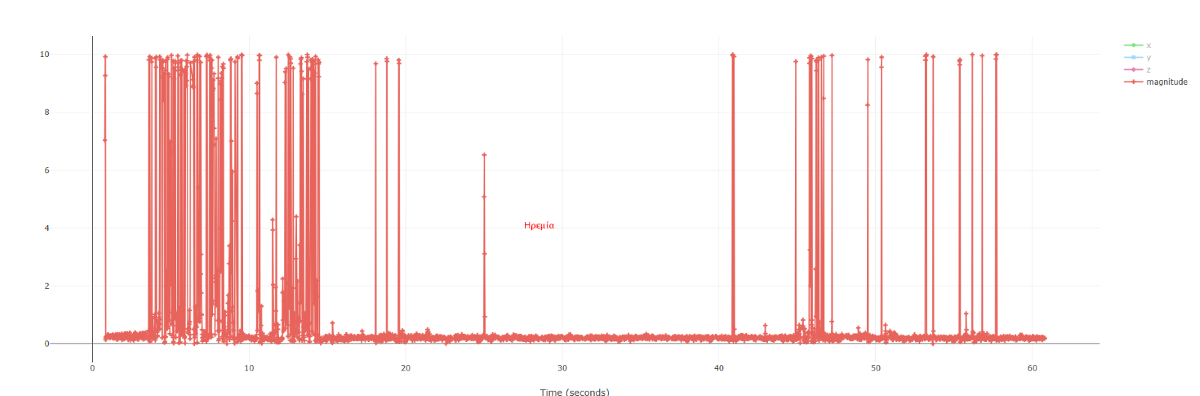

### **Πλεονεκτήματα:**

**Μείωση θορύβου:** Εξαλείφει μικρές διακυμάνσεις που μπορεί να προέρχονται από δονήσεις ή ανακρίβειες του αισθητήρα.

**Σταθερές μετρήσεις:** Παρέχει πιο ομαλά δεδομένα για ανάλυση ή εμφάνιση.

# Επέκταση (Εάν μείνει χρόνος)

Μπορούμε να δοκιμάσουμε άλλη μια τεχνική, το threshold.

Η τεχνική **Thresholding** χρησιμοποιείται για να αγνοούνται μικρές, ασήμαντες μεταβολές στις μετρήσεις, παραβλέποντας τιμές που βρίσκονται μέσα σε ένα καθορισμένο εύρος (π.χ. ±0.1g). Έτσι, καταγράφονται μόνο οι σημαντικές αλλαγές.

1. **Προσθήκη μεταβλητής:**

threshold = **0.1** # Ρύθμιση ανάλογα με την ευαισθησία

* Το **threshold** καθορίζει το εύρος τιμών που θεωρούνται αμελητέες.
* Π.χ., αν το threshold είναι **0.1**, αγνοούνται αλλαγές μεταξύ **0.9g** και **1.1g**.

1. **Αλλαγή προγράμματος στη main:**

**# Apply thresholding**   
 **if abs(magnitude - 1.0) > threshold:**   
 # Log data   
 log.add({   
 'x': accelerometer.get_x(),   
 'y': accelerometer.get_y(),   
 'z': accelerometer.get_z(),   
 'magnitude': calculate_magnitude(x, y, z)   
 **})**

* Ελέγχεται αν η διαφορά μεταξύ του **magnitude** και της στατικής επιτάχυνσης της βαρύτητας (**1.0g**) είναι μεγαλύτερη από το κατώφλι.
* Αν η διαφορά είναι μικρότερη από το κατώφλι, αγνοείται η μέτρηση.
* **Καλούμε την απλή συνάρτηση για τον υπολογισμό του magnitude. Για να μπορέσουμε να δούμε τη διαφορά ανάμεσα στις δύο τεχνικές.**

### **Χαρακτηριστικά και Επιπτώσεις**

1. **Ευαισθησία κατωφλίου**:
   1. **Μικρό κατώφλι** (π.χ., 0.05):
      1. Ανιχνεύει ακόμα και πολύ μικρές αλλαγές.
      2. Κατάλληλο για λεπτομερείς μετρήσεις, αλλά μπορεί να αυξήσει τον "θόρυβο".
   2. **Μεγάλο κατώφλι** (π.χ., 0.2):
      1. Φιλτράρει περισσότερες μικρές αλλαγές.
      2. Χρήσιμο για την ανίχνευση μόνο μεγάλων γεγονότων.
2. **Χρήσεις**:
   1. Φιλτράρισμα μικρών διακυμάνσεων που προκαλούνται από τυχαίες κινήσεις ή ανακρίβειες του αισθητήρα.
   2. Καταγραφή μόνο των σημαντικών γεγονότων, όπως δονήσεις ή κλίσεις.
3. **Κατεβάζουμε το πρόγραμμα στο Micro:bit, δεν βγάζουμε το καλώδιο (!) και προσπαθούμε να κρατήσουμε το Micro:bit σχετικά σταθερό, περιμένουμε μέχρι στη σειριακή να μας δείξει Done!**
4. **Βγάζουμε το καλώδιο από το Micro:bit και το ξαναβάζουμε! Ανοίγουμε ξανά το αρχείο MY_DATA.HTM**

Παρατηρούμε τα νέα μας δεδομένα και τα συγκρίνουμε με τα προηγούμενα.

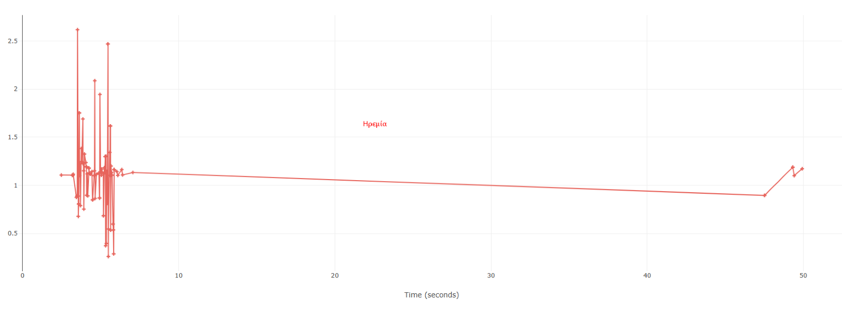

### **Πώς μπορούν οι μαθητές να πειραματιστούν**

1. **Ρύθμιση του alpha στο Averaging**:  
   Δοκιμάστε διαφορετικά επίπεδα εξομάλυνσης για να δείτε πώς αντιδρά το σύστημα σε γρήγορες ή αργές αλλαγές.
2. **Τροποποίηση του threshold στο Thresholding**:  
   Παρατηρήστε πώς η αύξηση ή η μείωση του κατωφλίου επηρεάζει την ευαισθησία στις δονήσεις.
3. **Συνδυασμός και των δύο προσεγγίσεων**:  
   Εφαρμόστε ταυτόχρονα εξομάλυνση και κατώφλι για να δείτε πώς αλληλεπιδρούν μεταξύ τους.

# Παράρτημα - Επεξήγηση Βασικού Προγράμματος

### **Εισαγωγές και βιβλιοθήκες:**

**from** **microbit** **import** *   
**import** **math**

* Εισάγει τη βιβλιοθήκη math, η οποία περιλαμβάνει μαθηματικές συναρτήσεις, όπως η sqrt (τετραγωνική ρίζα).

**import** **time**   
**import** **log**

* Εισάγει τη βιβλιοθήκη log, που χρησιμοποιείται για την καταγραφή δεδομένων.

### **Ρύθμιση ετικετών για το αρχείο καταγραφής:**

log.set_labels('x', 'y', 'z', 'magnitude')

* Ορίζει τις ετικέτες (labels) που θα χρησιμοποιηθούν για την καταγραφή δεδομένων. Εδώ οι ετικέτες είναι οι συνιστώσες x, y, z και το μέγεθος της επιτάχυνσης (magnitude).

**Ρυθμίσεις προγράμματος:**  
   
# Configuration   
SAMPLE_RATE = **10** # 10 ms delay = 100 Hz sampling

* Ορίζει τη συχνότητα δειγματοληψίας. Η καθυστέρηση είναι 10 ms, που αντιστοιχεί σε 100 δείγματα ανά δευτερόλεπτο.

LOG_DURATION = **60** # Log for 60 seconds

* Ορίζει τη διάρκεια καταγραφής δεδομένων στα 60 δευτερόλεπτα.

**Συνάρτηση υπολογισμού μεγέθους επιτάχυνσης:**

# Function to calculate magnitude of acceleration   
**def** **calculate_magnitude**(x, y, z):   
 **return** math.sqrt(x\*\***2** + y\*\***2** + z\*\***2**) / **1000** # Convert to g-force

* Υπολογίζει το μέγεθος της επιτάχυνσης με βάση τις συνιστώσες x, y, z. Η διαίρεση με το 1000 μετατρέπει τις μονάδες από milli-g σε g.

start_time = time.ticks_ms()

* Καταγράφει την αρχική χρονική στιγμή σε χιλιοστά του δευτερολέπτου.

### **Κύρια επαναληπτική δομή:**

* Επαναλαμβάνεται όσο η διαφορά του τρέχοντος χρόνου από την αρχική χρονική στιγμή είναι μικρότερη από τη διάρκεια καταγραφής (60 δευτερόλεπτα).

### **while** time.ticks_diff(time.ticks_ms(), start_time) < LOG_DURATION * **1000**:

* Διαβάζει τις συνιστώσες x, y, z της επιτάχυνσης από τον επιταχυνσιόμετρο.  
    
   x = accelerometer.get_x()   
   y = accelerometer.get_y()   
   z = accelerometer.get_z()

### Καταγράφει τις τιμές των x, y, z και το μέγεθος της επιτάχυνσης που υπολογίζεται από τη συνάρτηση calculate_magnitude. # Log data log.add({ 'x': accelerometer.get_x(), 'y': accelerometer.get_y(), 'z': accelerometer.get_z(), 'magnitude': calculate_magnitude(x, y, z) })

### Προσθέτει καθυστέρηση 10 ms πριν από την επόμενη επανάληψη, σύμφωνα με τη συχνότητα δειγματοληψίας. sleep(SAMPLE_RATE)

### Εκτυπώνει μήνυμα "Done!" όταν ολοκληρωθεί η διάρκεια καταγραφής. **print**("Done!")